FFURFLEN ATGYFEIRIO AML-ASIANTAETH OEDOLION WRTH RISG DYFED POWYS (MARF)

MANYLION YR UN SY'N ATGYFEIRIO:
Enw: |  |  |  |  |  |  | Asiantaeth: |  |  |  |  | Dyddiad:
Ffôn: |  | E-bost: |  |  |  |  |  |  |  | Llofnod:
GWRTHRYCH YR ATGYFEIRIAD: (Oedolyn wrth Risg)
Cyfenw: |  |  |  |  | Enw(au) cyntaf: |  |  |  | Enwau eraill a ddefnyddir:
Rhif Adnabod Client/Claf: |  |  |  |  |  |  | Rhif GIG: |  |  |  |  |  | Statws Priodasol:
Dyddiad Geni: | Oed: |  | Rhyw: |  |  |  | Ethnigrwydd: | Iaith a Ffefrir: |  |  |  |  |  | Angen Dehonglydd:  Oes / Na
Cyfeiriad cyfredol Oedolyn wrth Risg:  Cartref arferol yr Oedolyn wrth Risg os yw'n wahanol i'r uchod, gan gynnwys cod post: |  |  |  |  |  |  |  |  |  |  |  |  | Cod Post:
 |  |  |  |  |  |  |  |  |  |  |  |  | Ffôn:
Oedolion eraill neu blant yn y cartref: |  |  |  |  |  |  |  |  |  |  |  |  | A ydynt yn cael eu hystyried wrth risg hefyd?  Ydynt / Na / Ddim yn gwybod
Enw'r Meddyg Teulu: |  |  |  | Cyfeiriad y Feddygfa: |  |  |  |  |  |  |  |  | Ffôn:
PRIF GRŴP CLEIENT: (Oedolyn wrth Risg)
Henoed Eiddil eu Meddwl  Person Hŷn  Nam ar y Golwg  Nam ar y Clyw |  |  |  |  |  | Anabledd Dysgu  Iechyd Meddwl Gweithredol  Iechyd Meddwl Organig (ee. Dementia)  Anabledd Corfforol |  |  |  |  | Cam-drin Sylweddau  Anawsterau Cyfathrebu (nodwch):  Arall (nodwch):
Unrhyw wybodaeth berthnasol arall yn ymwneud â statws iechyd y cleient:

GWYBODAETH YCHWANEGOL AM Y SAWL SY'N CAEL EI ATGYFEIRIO (Oedolyn wrth Risg)
Anghenion gofal arferol y sawl sy'n cael ei atgyfeirio, os yw'n hysbys:  Pwy sy'n ei ddarparu: | Pam nad yw'r oedolyn wrth risg yn gallu amddiffyn ei hun?
A oes gan yr oedolyn wrth risg eiriolwr/a oes angen eiriolwr ar yr oedolyn wrth risg? Oes / Na  Rhowch fanylion: | Pa gamau sydd wedi'u cymryd i ddiogelu'r oedolyn wrth risg?

GALLU / CANIATÂD
A yw'r oedolyn wrth risg yn amodol ar bwerau deddfwriaethol, megis DoLS, MHA neu Atwrneiaeth? Ydy / Na Nodwch: | A oes unrhyw dystiolaeth i awgrymu bod gan yr oedolyn wrth risg ddiffyg galluedd meddyliol i ganiatáu’r atgyfeiriad hwn? Oes / Na
Perthynas Agosaf / Person â chyfrifoldeb cyfreithiol / Cynrychiolydd dewisol yr oedolyn wrth risg (dileer, fel y bo'n briodol): | Os oes gan yr oedolyn wrth risg y galluedd, a ydynt yn rhoi eu caniatâd i rannu eu gwybodaeth gydag asiantaethau eraill? Ydy / Na
Perthynas: | A oes rheswm hollbwysig i rannu'r pryder hwn heb ganiatâd? (e.e. mae trosedd wedi'i chyflawni, gallai eraill fod wrth risg) Oes / Na  Os oes, esboniwch pam:
Cyfeiriad:

Ffôn:
A yw'r oedolyn wrth risg yn ymwybodol o'r atgyfeiriad? Ydy / Na

Os na, esboniwch pam:

 | A yw'r oedolyn wrth risg wedi'i hysbysu y bydd ei wybodaeth yn cael ei rhannu heb ganiatâd, os oes angen? Ydy / Nac ydy

Llofnod yr Oedolyn wrth Risg (neu'r sawl sydd â chyfrifoldeb cyfreithiol) yn rhoi caniatâd i'r atgyfeiriad:……………...………………..

Enw: Dyddiad:

YNGLŶN Â'R CAM-DRIN HONEDIG:
Math o gam-drin honedig: (ticiwch bob blwch perthnasol)
Corfforol Rhywiol Emosiynol/Seicolegol Ariannol/Materol Esgeulustod
Ble ddigwyddodd y cam-drin honedig?
Cartref ei Hun Cartref Gofal - Preswyl Cartref Gofal – Nyrsio Cartref Gofal – Seibiant Cartref Perthynas
Tenantiaeth â Chymorth Ysbyty Ysbyty – Annibynnol Cartref Grŵp Ymddiriedolaeth GIG Cartref y Cyflawnwr Gofal dydd Addysgol Llety Lloches Hosbis Man Cyhoeddus Arall - Nodwch:
A yw'r cam-drin yn: Hanesyddol Cyfredol | Risgiau/pryderon ychwanegol? Cam-drin hiliol Cam-drin Domestig Camddefnyddio Sylweddau

RHESWM DROS YR ATGYFEIRIAD / NATUR Y PRYDERON: (gan gynnwys sut a phryd y mae'r pryderon hynny wedi codi, os yw'n hysbys)

DISGRIFIAD O'R CAM-DRIN HONEDIG NEU ANAFIADAU:
Rhowch fanylion unrhyw anafiadau, marciau, cleisiau, clwyfau ayyb:
Defnyddiwch yr adran hon i nodi safle unrhyw farciau, cleisiau, clwyfau ayyb - ar gyfer atgyfeiriadau electronig, llusgwch gylch dros yr ardal a chysylltwch y rhif â disgrifiad o'r anaf uchod.
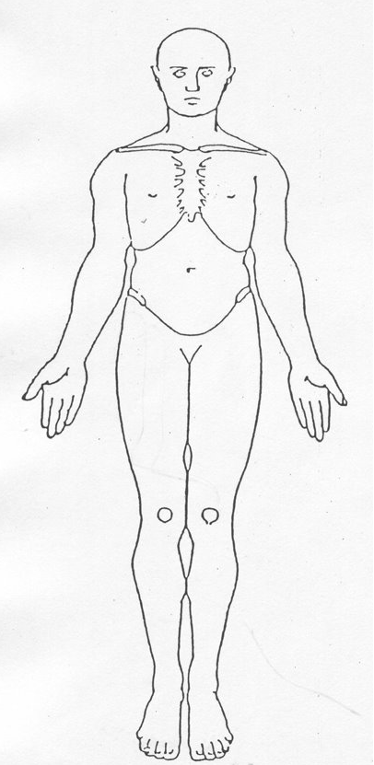  1  2  3 | 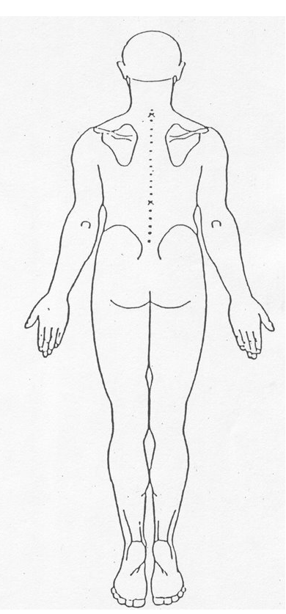  4  5  6

YNGLŶN Â'R SAWL YR HONNIR EI FOD YN GYFRIFOL AM Y CAM-DRIN:
Anhysbys ar hyn o bryd: |  |  | Mwy nac un cyflawnwr honedig? Oes / Na (Ychwanegwch fanylion i'r blwch gwybodaeth ychwanegol ar y dudalen nesaf)
Enw: |  |  |  | Cyfeiriad:  Ffôn:
Dyddiad Geni: | Oed: |  |  | Perthynas â'r Dioddefwr Honedig:
Asiantaethau Cyflogi'r Cyflawnwr: (Rhestrwch bob un hysbys) |  |  |  |  |  | Gwirfoddolwr? Ie / Na
A yw'r cyflawnwr honedig yn oedolyn wrth risg? Ydy / Na / Ddim yn gwybod

Os yw'r cyflawnwr honedig yn oedolyn wrth risg, a oes ganddo'r galluedd i ddeall ei weithredoedd? Oes / Na / Ddim yn gwybod
A yw'r cyflawnwr honedig yn blentyn?  Ydy / Na / Ddim yn gwybod |  | A yw'r cyflawnwr honedig yn ymwybodol o'r atgyfeiriad? Ydy / Na / Ddim yn gwybod |  |  | A yw'r cyflawnwr honedig yn hysbys i'r Gwasanaethau Cymdeithasol, Iechyd neu Heddlu?

YNGLŶN Â'R BOBL A OEDD YN DYST I'R DIGWYDDIAD(AU):
Enw'r Tyst | Cyfeiriad, gan gynnwys Cod Post | Rhif Ffôn | Perthynas â'r dioddefwr (os oes) | A yw'r tyst yn blentyn? | A yw'r tyst yn oedolyn wrth risg? |  | A yw'r tyst yn ymwybodol o'r atgyfeiriad?
PWY SYDD WEDI MYNEGI'R PRYDER?
Enw | Cyfeiriad, gan gynnwys Cod Post | Rhif ffôn | Perthynas â'r dioddefwr (os oes) | Galwedigaeth / Cyflogwr |  | Pa bryd y gwnaed y datguddiad?
A yw'r sawl sy'n adrodd eisiau parhau'n ddienw? Ydy / Na
Os ydy, esboniwch pam: (ac eithrio gweithwyr proffesiynol)

GWYBODAETH YCHWANEGOL:
BARN Y GWRTHRYCH:
Beth yw barn a dymuniadau'r oedolyn wrth risg? Beth hoffai'r oedolyn wrth risg fel canlyniad i'r atgyfeiriad hwn? Beth yr hoffent hwy ei weld yn digwydd?

Nodiadau Arweiniad

Mae "Oedolyn wrth Risg" yn berson 18 oed neu'n hŷn sy'n
- Profi, neu wrth risg o, gam-drin neu esgeulustod ac
- Sydd angen gofal a chefnogaeth ac
- O ganlyniad i'r anghenion hynny nid yw'n gallu diogelu ei hun yn erbyn y cam-drin neu'r esgeulustod neu'r risg ohono
Gallai fod gan oedolion wrth risg ddiffyg galluedd meddyliol i wneud penderfyniadau penodol. Mae'r Ddeddf Galluedd Meddyliol 2005 yn nodi:
“Mae gan unigolyn ddiffyg galluedd mewn perthynas â mater os, ar y pryd, nid yw'n gallu gwneud penderfyniad dros ei hun mewn perthynas â'r mater oherwydd nam, neu aflonyddwch yn swyddogaeth y meddwl neu'r ymennydd"
Tybir bod gan berson alluedd oni bai ei fod ef/hi wedi'u hasesu ac yn methu gwneud unrhyw un o'r isod:
- Deall y wybodaeth sy'n berthnasol i'r penderfyniad; neu
- Gadw gwybodaeth; neu
- Ddefnyddio neu bwyso'r wybodaeth honno fel rhan o'r broses o wneud y penderfyniad; neu
- Gyfathrebu eu penderfyniad (boed trwy siarad, iaith arwyddo, ysgrifennu ayyb)

SYLWER: Byddwch yn ymwybodol o ddiogelwch gwybodaeth wrth rannu neu anfon y ddogfen hon trwy e-bost a sicrhewch eich bod yn cadw at egwyddorion diogelu data a ffiniau cyfrinachedd.

